淡江時報 第 1095 期
開放態度處理李雙澤倡「唱自己的歌」 《淡江週刊》前社長王津平辭世
學校要聞
【潘劭愷淡水校園報導】英文系校友，英文系講師，前《淡江週刊》社長王津平，9月7日因病辭世，享壽74歲。追思會將於11月10日13時30分於「臺北市青少年發展處」六樓國際會議廳舉辦。

王津平1965年進入本校（淡江文理學院）就讀，曾擔任《淡江週刊》編輯；畢業後擔任助教，1972獲得美國國務院Fulbright獎學金，赴The University of Vermont 深造取得碩士學位，其後於University of Wisconsin–Madison 進行比較文學博士研究。

王津平於1975年返回母校擔任英文系講師及《淡江週刊》社長，其間曾經歷1976年「淡江事件」，他在2017年接受本報訪問時表示，「民歌運動是淡江全校的運動，也是體現淡江精神與基礎，當年以開放的態度接受各方投稿表達對於『唱自己的歌』的意見，沒有審稿，以尊重投稿人」，自由開放的態度，除了讓當時的《淡江週刊》成為見證「民歌運動」風起雲湧的熱門刊物，更是淡江自由學風的最佳體現。（相關報導請詳淡江時報999期《筆耕逾甲子系列1－緊扣社會脈動》、1028期《筆耕逾甲子系列3－那些年李雙澤唱自己的歌》。

大學時曾受教王津平的戰略所副教授施正權回憶，他是一個尊重多元社會的人道關懷者，「老師提供我們許多當時較少接觸的文學類目如黑人文學、臺灣鄉土文學等，讓我們了解當時社會的多元面貌，對拓廣我的視野有非常大的幫助。」而且他對學生更是關懷備至，「他很關心學生的生活及需求，常常與師母邀請學生到家裡聚會，還將自己經營書店裡的書供我們閱讀及參考，如果願意收藏的話再買下來，不然的話送還即可；他對學生的好也不會因為省籍或身分而有所不同，這讓我印象很深刻。」

英文系副教授胡映雪則認為王津平是她大學生活裏最難忘的老師之一，「相信所有被他教過的學生都有同樣的感受，因為他的真誠、他的赤子之心，是如此感動我們。」她提及就學時的記憶「他的給予遠遠超出書本的知識，例如堅持我們唸台灣本土文學，讓我們認識了黃春明一系列的鄉土文學作品；他也介紹當時最紅的民歌手，讓我們認識有原則又願意冒險、嘗新的當代年輕人；他更提醒我們好奇外面的世界時，不可忘了自己的根。這個思維在當時未受到全球化衝擊的臺灣是如此的先進。」胡映雪感謝王津平提供的一切，「雖然今天這世界少了這一顆閃亮的星，但他的光芒早已在我們身上留下永不黯淡的痕跡，我們會継續把這個光芒交給下一代。」

未來所退休副教授陳瑞貴大學時期曾擔任《淡江週刊》記者，他表示王津平擔任社長時自己雖已畢業，但仍從報紙版形呈現的變化，發現《淡江週刊》在面對環境變化時所呈現的新思維。
2019/10/30

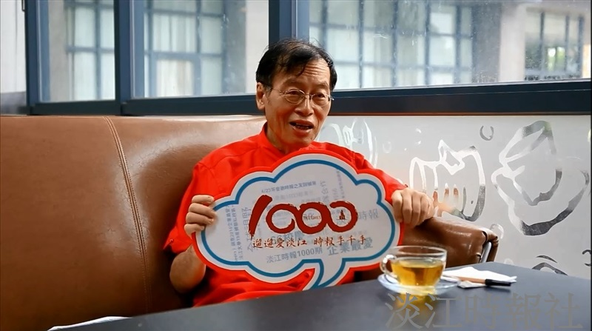
淡江週刊前社長王津平於2017年淡江時報發行1000期前夕給予祝福。（圖／淡江時報社資料照）

